昆明滇池国家旅游度假区消防救援大队

政府专职消防队员招聘公告

为全面提升昆明滇池国家旅游度假区消防救援大队应急救援能力和水平，扎实保障辖区人民财产安全，现公开向社会招聘一线执勤岗位政府专职消防员。现将有关情况公告如下：

一、招聘岗位和人数

（一）灭火救援岗位7人（限男性），主要负责日常执勤训练和灭火救援工作；具有国家承认的高中（含职高、中专、技校）以上文化程度的男性公民，身高168cm以上，身心健康，反应灵敏，体形端正。

（二）驾驶岗位1人（限男性），具有B2以上驾驶证,能熟练驾驶货车、消防车。

（三）通信员1人（限男性），具有本科及以上学历，能熟悉掌握使用计算机软件office、wps、cad、excel和三维建模并持有计算机专业资格证，具备无人机飞手证书（AOPA、ASFC、UTC)的人员优先考虑。

二、招聘对象及条件

1.具有中华人民共和国国籍，享有公民的政治权利；

2.政治面貌：拥护党的基本路线、方针、政策，忠于祖国，有志为人民服务，为消防事业做贡献；

3.遵纪守法，品行端正；

4.身体健康，无精神疾病史，无遗传，慢性或传染性疾病，符合体检标准；

5.遵纪守法，无违法犯罪记录，政治审查合格；

6.婚姻状况：不限；

7.政府专职消防员年龄限18至24周岁男性，驾驶员年龄可适当放宽至30周岁；

8.本人自愿：保证签订合同后服从组织分配，安心工作，同等条件下，**有下列情况之一的，优先招聘：**

1.退役军人、有相关从业经验的；

2.政治面貌为中国共产党党员的；

3.拥有大专及以上学历的；

4.具备C级以上驾驶证、消防救援专业技术资格（如特种行业资格证、无人机操作、潜水作业、中级消防设施操作员证）、计算机网络维修及羽毛球、乒乓球、篮球、足球等特长。

**有下列情形之一的，不予招收**

1.受过刑事处罚、劳动教养、少年管教的;

2.有犯罪嫌疑尚未查清的;

3.曾被辞退或者开除公职的;

4.直系血亲和对本人有重大影响的旁系血亲中有被判处死刑或者正在服刑的;

5.直系血亲和对本人有重大影响的旁系血亲在境内外从事颠覆我国政权活动的;

6.有法律法规规定的其他情形。

三、薪资和福利待遇

（一）薪资待遇

政府专职消防员工资待遇由基本工资、工龄工资、职务工资、绩效工资组成，具体根据人员日常工作表现以及绩效考核等相应确定。试用期2个月，试用期工资3040元/月，试用期结束考核合格转正后，根据个人工作岗位和绩效考核情况，工资4800元/月至6000元/月不等（含“六险一金”个人缴纳部分）；年终奖根据全年工作考核情况发放。试用期结束统一办理养老、医疗、失业、工伤、生育等社会保险和人身意外伤害保险；工作满一年后购买公积金。

（二）食宿安排

专职消防员实行24小时驻勤，准军事化、准现役管理，食宿、服装、被装均由大队提供。

（三）休假制度

专职消防员按照有关规定享受每月4天轮休假，工作满一年后每年享受15天带薪年假。休假福利与专职消防员等级、绩效相挂钩。

（四）每年免费参加医院全面体检一次。

（五）加入工会，可享受工会给予的各种福利。

（六）结合工作表现，选拔参加专职消防员骨干培训、文体培训和资质技能培训。如：无人机驾驶员培训、汽车驾驶员培训、水域救援培训、潜水和山岳救援培训等。表现优异的优先推荐参加全国消防员招录考试。

四、劳动合同

应聘者参加政治审查、健康体检、体能测试、面试等均符合条件的，待试用期结束并考核通过的，予以签订劳动保障合同。

五、报名须知

（一）报名时间：2025年04月18日至04月24日；

（二）报名地点及联系方式：昆明市滇池国家旅游度假区消防救援大队渔浦路站，报名咨询电话：0871—67474119。

电话咨询时间上午8:00—11:30，下午14:20—18:00。

（三）提交材料：身份证件、学历证明、相关技能证书等材料复印件各1份，当地派出所出具的无犯罪证明原件，统一提供近期县级以上医院的《体检报告单》，体检内容参照《应征公民体格检查标准》，个人征信报告，退伍士兵需带《退伍证》复印件。

六、综合考核

考核分为体能、面试两个环节。

（一）体能

考核时间：另行通知

考核地点：昆明滇池国家旅游度假区消防救援大队

参考人员：应聘专职消防员岗位人员

考核项目：3000米、100米、2分钟俯卧撑、负重登楼、单杠引起向上。体能合格标准详见附件3。体能不合格者不得进入面试环节，自行淘汰。

特别提示:因体能测试项目运动强度大，患有心血管疾病及本人感觉不能参加体能测试的人员，请主动申请放弃测试，否则后果自负。

（二）面试

面试主要是观察应试者的体型相貌，在面试时先进行自我介绍，肢体是否协调，了解其语言表达、综合分析和思维反应能力，然后回答面试工作人员提出的相关问题。

招聘队员在参加笔试及面试结束后，以应试者总成绩高低为序，按拟聘用人数标准，确定参加体检人员名单。

七、体检

考试成绩合格者到县级以上医院参加体检，体检参照现行的《消防员职业健康标准》GB/Z221-2009进行(体检项目应包含:血常规、肝功能、尿常规、心电图、腹部彩超和胸部透视及内科、外科、耳鼻喉科、口腔科等)，对梅毒、HIV、乙肝表面抗原进行检查。体检中属精神病、遗传病、性传播疾病、乙肝表面抗原阳性、尿毒检阳性者一律淘汰。费用由参加体检的人员自行支付，体检不合格者不予录取，所空出的职位根据考核成绩依次替补。

 八、补充说明

（一）应聘人员在招聘期间必须保持个人通讯畅通，因通讯不畅造成的后果由应聘人员自负。

（二）此次政府专职消防员招聘由昆明滇池国家旅游度假区消防救援大队组织并享有最终解释权。

（三）本次招聘不指定考试辅导用书，不举办也不委托任何单位或个人举办考试、测试辅导培训班。

（四）资格审查贯穿招聘工作全过程。应聘时提供虚假材料或故意隐瞒事实的，伪造、编造有关证件、材料、信息骗取考试资格的，以及在体能测试、面试、体检、政审作弊的，一经查实，一律取消聘用资格，应聘者提供的材料不予退还。

附件1：滇池国家旅游度假区消防救援大队政府专职消防队员招聘报名表

附件2：滇池国家旅游度假区消防救援大队招聘群二维码

附件3：滇池国家旅游度假区消防救援大队体能考核标准

滇池国家旅游度假区消防救援大队

2025年04月17日

**附件1：滇池国家旅游度假区消防救援大队政府专职消防队员招聘报名表**

|  |  |  |  |  |  |  |  |  |  |  |  |  |
| --- | --- | --- | --- | --- | --- | --- | --- | --- | --- | --- | --- | --- |
| 报考单位 | | XX消防救援大队 | | | | | | | | | | 照片 |
| 基本情况 | 姓名 | 刘XX | | 性别 | 男 | 民族 | XX | 出生日期 | | XXXX/XX/XX | |
| 政治面貌 | | XX | 户籍所在地 | XXXX | | 联系电话 | | 13XXXXXXXXX | | |
| 身份证号 | | 522XXXXXXXXXXXXXXXX | | | | | 驾驶证类型 | | C、B1-2 | |
| 最高学历 | | XXXX | | | | 毕业院校 | | 云南省XXXXXXXXX | | | |
| 有何特长 | | [XXXX](mailto:1457365636@qq.com) | | | 紧急联系人 | | 刘XX | | 联系电话 | 13XXXXXXXX | |
| 家庭住址 | | 云南省XXXXXXXXXXX | | | | | | | | | |
| 原工作单位 | | | 浙江省XXXXXXXXXXXXXXXXX | | | | | | | | |
| 个人简历 | 起止时间 | | | | 单位（学校） | | | | | | 岗位（所学专业） | |
| XXXX年XX月至XXXX年XX月 | | | | 云南省XXXXXXXXXXXXX中学 | | | | | | XXXXX | |
| XXXX年XX月至XXXX年XX月 | | | | 高中、中专 | | | | | |  | |
| XXXX年XX月至XXXX年XX月 | | | | 大专、本科 | | | | | |  | |
|  | | | |  | | | | | |  | |
|  | | | |  | | | | | |  | |
| **填表说明**：1.本表一式一份（彩色、普通打印均可）。2.“个人简历”从初中学历起填。 | | | | | | | | | | | | |

**附件2：滇池国家旅游度假区消防救援大队招聘群二维码**

|  |
| --- |
| 微信图片_20250417152802 |
| 备注：添加进群后修改群备注：姓名+联系方式 |

**附件3：滇池国家旅游度假区消防救援大队体能考核标准**

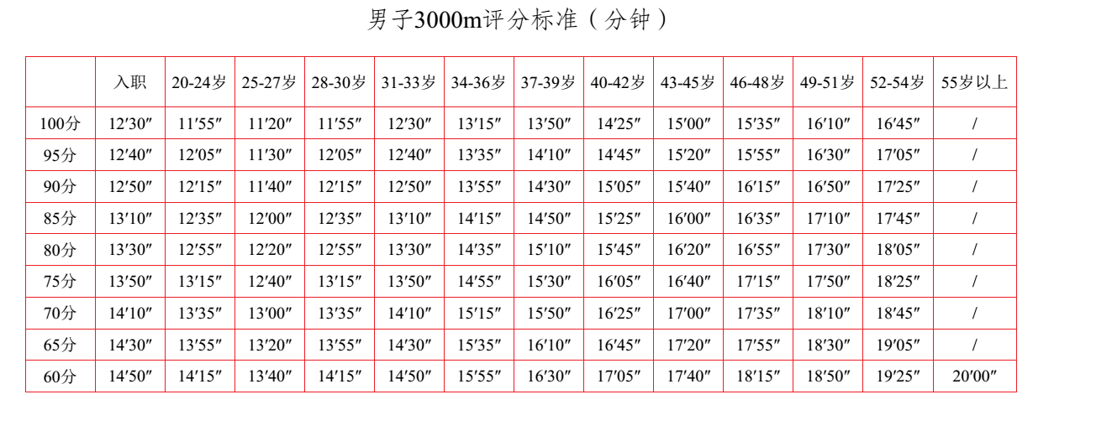

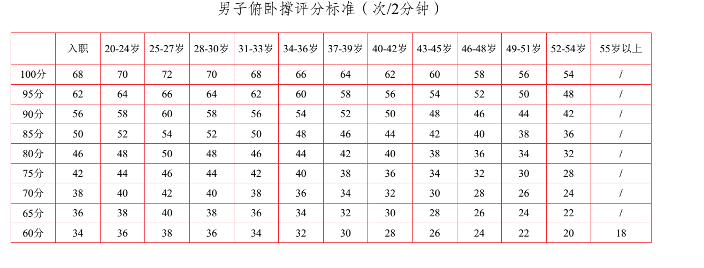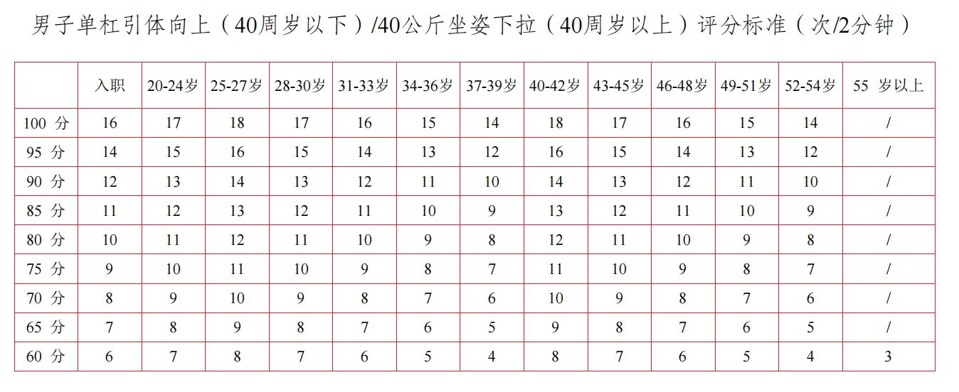

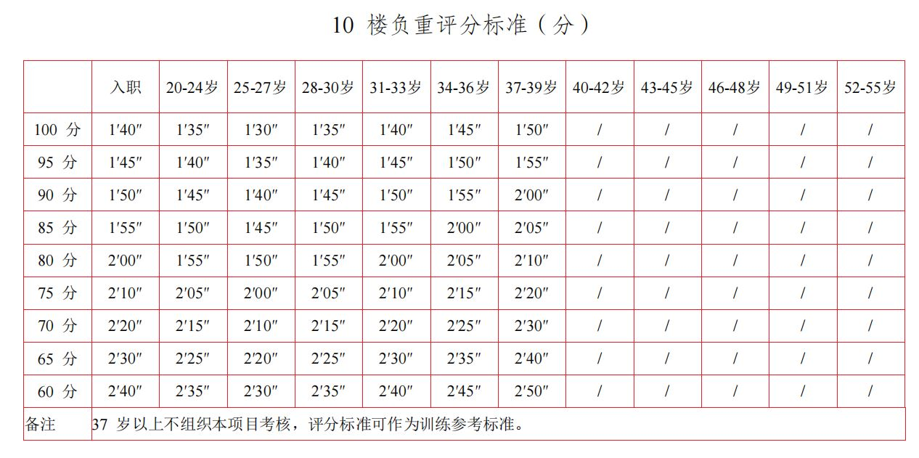

|  |  |  |  |  |  |  |  |  |  |
| --- | --- | --- | --- | --- | --- | --- | --- | --- | --- |
| 100米评分标准 | | | | | | | | | |
| 成绩 | 13″70 | 14″00 | 14″30 | 14″60 | 14″90 | 15″20 | 15″50 | 15″80 | 16″00 |
| 得分 | 100 | 95 | 90 | 85 | 80 | 75 | 70 | 65 | 60 |